**Khái niệm cơ bản về phát triển**

Trong phần này, chúng tôi sẽ hướng dẫn bạn các khái niệm cơ bản về phát triển nhiều người chơi bằng SmartFoxServer 2X. Từ góc độ chung, tất cả các trò chơi và ứng dụng nhiều người chơi hoạt động rất giống nhau bất kể các thể loại khác nhau của chúng (trò chơi hành động nhiều người chơi, MMORPG, MMORTS, thế giới ảo, v.v. ).   
Về bản chất, tất cả chúng đều bao gồm các máy khách được kết nối thông qua kết nối liên tục (sử dụng [**giao thức TCP**](http://en.wikipedia.org/wiki/Transmission_Control_Protocol) ) với một máy chủ trung tâm chịu trách nhiệm duy trì trạng thái trò chơi và đồng bộ hóa người chơi với nhau .

Trong SmartFoxServer, chúng tôi sử dụng khái niệm **Vùng** để chỉ một phần của máy chủ dành riêng cho một ứng dụng cụ thể, cho phép nhà phát triển chạy nhiều trò chơi và ứng dụng khác nhau mà chúng không can thiệp lẫn nhau .

Bạn có thể coi các Vùng là các "máy chủ ảo" khác nhau dưới một máy chủ HTTP, nơi bạn có thể chạy nhiều ứng dụng web cùng một lúc, trong sự cô lập thích hợp.

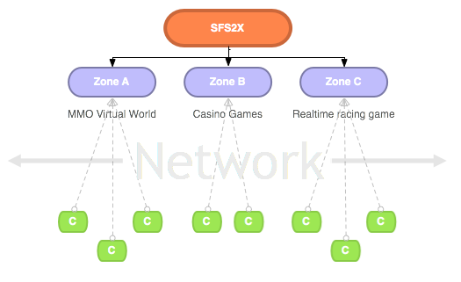

**» Ba bước cơ bản**

Máy khách SFS2X thường sẽ làm theo một số bước đơn giản để bắt đầu giao tiếp với máy chủ:

1. Thử kết nối với máy chủ
2. Đăng nhập vào một trong các Vùng có sẵn
3. Gửi và nhận yêu cầu tới "Bộ điều khiển hệ thống" của máy chủ hoặc tới các Tiện ích mở rộng có sẵn và xử lý các sự kiện của máy chủ

Trong phần này của tài liệu SmartFoxServer , chúng tôi sẽ phân tích chi tiết từng giai đoạn, cung cấp các ví dụ mã, đề xuất và minh họa các tùy chọn nâng cao cho từng bước.

**» Bộ điều khiển máy chủ**

Mỗi khi khách hàng gửi yêu cầu đến máy chủ, anh ta đang nói chuyện với **Bộ điều khiển máy chủ** , đây là dịch vụ chịu trách nhiệm xử lý các yêu cầu và gửi các bản cập nhật cho người dùng. Trong SFS2X, chúng tôi có hai bộ điều khiển chính sau đây.

* **Bộ điều khiển hệ thống** : đây là bộ điều khiển chính, chịu trách nhiệm xử lý tất cả các yêu cầu phổ biến của máy khách như đăng nhập, tham gia, tạo phòng và tất cả các cuộc gọi khác được ghi lại trong API máy khách. Nói cách khác , bộ điều khiển này hiển thị tất cả API SFS2X công khai cho người dùng được kết nối. Điều này bao gồm các tính năng nâng cao như [**API trò chơi**](http://docs2x.smartfoxserver.com/DevelopmentBasics/AdvancedTopics/game-api) và API [**danh sách bạn bè**](http://docs2x.smartfoxserver.com/DevelopmentBasics/AdvancedTopics/buddy-api) . Nhờ [**Trình quản lý đặc quyền**](http://docs2x.smartfoxserver.com/AdvancedTopics/privilege-manager) do SFS2X cung cấp, bạn cũng có thể giới hạn loại người dùng cụ thể (khách, thường xuyên, người điều hành, v.v. ) để truy cập các tính năng nhất định của bộ điều khiển.
* **Bộ điều khiển mở rộng** : bộ điều khiển này được dành riêng để xử lý các yêu cầu máy khách tùy chỉnh hướng đến các phần mở rộng của máy chủ. Nói cách khác , dịch vụ này sẽ định tuyến các yêu cầu tùy chỉnh tới mã phía máy chủ của bạn và trả về phản hồi dưới dạng sự kiện. Bộ điều khiển này cũng có thể giao tiếp qua [**giao thức UDP**](http://en.wikipedia.org/wiki/User_Datagram_Protocol) cho phép cập nhật nhanh hơn cho các trò chơi thời gian thực (xem tài liệu [**Sử dụng giao thức UDP**](http://docs2x.smartfoxserver.com/AdvancedTopics/using-udp-protocol) để biết thêm thông tin ).

API ứng dụng khách SFS2X đảm nhiệm việc hướng các yêu cầu của ứng dụng khách tới bộ điều khiển thích hợp đằng sau hậu trường, do đó, nhà phát triển không cần thực hiện hành động cụ thể nào.

Tài liệu tham khảo :

[0] : “ http://docs2x.smartfoxserver.com/DevelopmentBasics/introduction ”